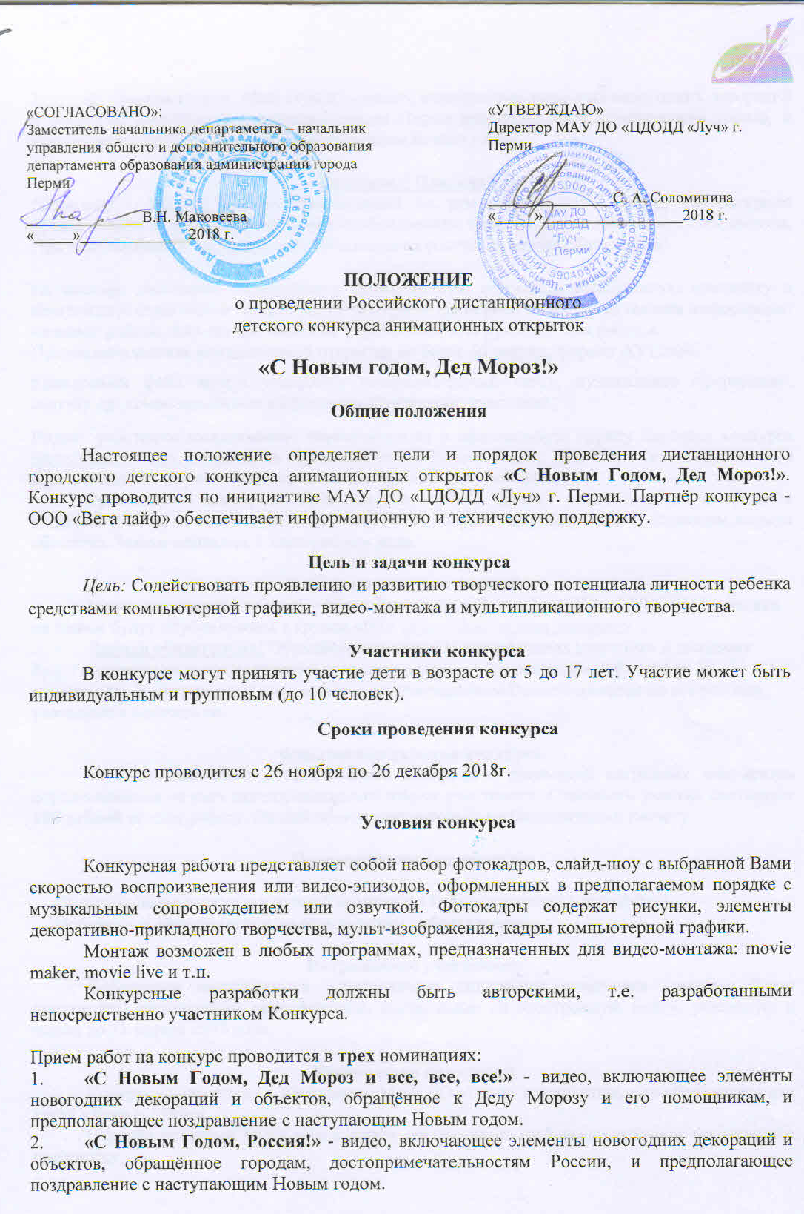
- «С Новым Годом, Мой город!» - видео, включающее элементы новогодних декораций и объектов, обращённое к жителям города Перми илиотдельным организациям города, и предполагающее поздравление с наступающим Новым годом.

Внимание! Плагиат* запрещён!
*Плагиат - выдача чужого произведения (в том числе, фото, видео, литературные произведения) за своё или незаконное опубликование чужого произведения под своим именем. При использовании литературного произведения ссылка на автора обязательна!

На конкурс участники представляют анимационную открытку, посвященную празднику и соответствующую одной из номинаций конкурса. На первом кадре представлена информация: название работы, имя автора, название учреждения, имя руководителя работы.
Продолжительность анимационной открытки не более 30 секунд, формат AVI, mp4.
Конкурсный файл может содержать поздравительный текст, музыкальное оформление, озвучку др. композиционные эффекты по усмотрению участника.
Видео участники выкладывают самостоятельно в официальную группу партнёра конкурса https://vk.com/vega_turagencyв видео-альбом «С Новым Годом, Дед Мороз!», и берут на себя ответственность за распространение данных, имеющихся на видео.
Оргкомитет конкурса оставляет за собой право редактировать и удалять видеоматериалы, не соответствующие тематике конкурса, противоречащие этическим нормам общества. Заявки подаются в электронном виде.

Заявка на участие в конкурсе
Заявка заполняется в Googl – форме https://docs.google.com/forms/d/e/1FAIpQLSewKjog6KdFprno-804wG5mqTgFAuWobbn1-xabVf-xQEQKng/viewform
ссылки на заявки будут опубликованы в группе «ВК»https://vk.com/vega_turagency.
Заявка обязательна! Обращаем внимание! В сертификатах участника и дипломах будут написаны те данные, которые указаны в заявках, с сохранением орфографии и пунктуации. Электронная заявка является подтверждением Вашего согласия на все условия, указанные в положении.

Финансовые условия конкурса.
Расходы, связанные с организацией конкурса и рассылкой наградных документов осуществляются за счет организационного взноса участников. Стоимость участия составляет 100 рублей за одну работу. Оплата производится только по безналичному расчету.

Подведение итогов конкурса

По результатам конкурса в каждой номинации будет определен 1 победитель.
Победитель определяется по результатам работы жюри.

Награждение участников
Победители награждаются электронными дипломами, участники конкурса будут награждены электронным сертификатом, высланными на электронную почту, указанную в заявке до 31 января 2018 года.

Руководство конкурсом
Конкурс проводится по инициативе МАУ ДО «Центр дополнительного образования для детей «Луч» г. Перми.
Партнёр конкурса ООО «Вега лайф» обеспечивает информационную и техническую поддержку.
Контактная информация
+7(342)290-29-90 Головенко Наталья Сергеевна, Иванова Татьяна Владимировна, Шляпникова Екатерина Сергеевна
Е-mail: kexperm@yandex.ru
https://vk.com/luchperm

26 ноября по 26 декабря 2018г.
Прием работ проводится с 3 по 19 декабря 2018 г.
Прием заявок проводится с 3 по 19 декабря 2018 г.

График проведения конкурса:
№ | Дата | Этап конкурса | Оплата конкурса
1 | 26 ноября – 19 декабря | Подача заявки, публикация работы
2 | 24 декабря | Объявление победителей
3 | До 31 января | Рассылка сертификатов за участие

Приложение 1
к Положению о проведении дистанционного городского
детского конкурса анимационных открыток

Способ оплаты

Через партнера игры ООО «ВЕГА лайф»
Общество с ограниченной ответственностью «ВЕГА лайф»
ИНН 5906081022, КПП 590601001
ВОЛГО-ВЯТСКИЙ БАНК ПАО СБЕРБАНК г.Пермь
Р/с 40702810349500013310
Кос/счет 30101810900000000603
ОГРН 1085906001983, ОКАТО 57401375000, БИК 042202603
ФИО: Название команды или участника
Адрес: Название учреждения и ФИО руководителя
Дополнительная информация: конкурс анимационных открыток

